­­­­­­­­ <27寸_地图HMI变更-需求文档>

MRD文档

版本 <1.2>

目录

1．需求介绍 4

2．需求内容 5

2.1．HMI变更架构 5

2.1.1首页变更 5

2.1.2路线方案界面 7

2.1.3导航页变更 8

2.1.4导航中设置页变更 11

2.2独自驾驶模式 13

2.2.1首页交互 13

2.2.2路线方案界面交互 14

2.2.3导航页面交互 14

2.2.4导航中设置页变更 16

2.2.5AR导航 16

2.2.6巡航模式 17

2.3独立驾驶模式 17

2.4合作驾驶模式 17

2.4.1首页交互 18

2.4.2路线方案界面交互 20

2.4.3导航页变更 21

2.4.4导航中设置页变更 23

2.4.5AR导航 24

2.4.6巡航模式 25

数据需求 25

埋点需求 25

日志需求 25

报表需求 26

Q&A 26

版本更改记录

|  |  |  |  |  |
| --- | --- | --- | --- | --- |
| 日期 | 版本 | 更改描述 | 审核 | 作者 |
| <2019/12/24> | <1.0> | 初稿draft版本 |  | 张洪海 |
| <2020/01/10> | <1.1> | 删除首页button聚合按键。  删除小地图，路况条左移。  copilot模式下显示方式变更为镜像。  新增AR在27寸的显示策略，且有TBD。 |  | 张洪海 |
| <2020/01/15> | <1.2> | 车标变更至驾舱物理中心点位置  增加概览地图  增加巡航功能描述，删除回自车且新增巡航静音。 |  | 张洪海 |
|  |  |  |  |  |

# 1．需求介绍

* 需求时间：
* 发布时间： Phase4-DCV1-2019年12月26日交付第一版
* 发布车型：CD542高配、U625ICA
* 是否需要下线：否。
* 需求来源：Ford 27in 交互框架_draft(12.13)
* 相关产品：小度车载OS
* 背景／目的：

地图是小度车载OS标准版本中最核心的部分，且需要满足福特27寸大屏的适配，作为高频功能之一，地图存在多种使用场景，针对不同的场景，地图需要对HMI进行变更。

# 2．需求内容

## 2.1．HMI变更架构

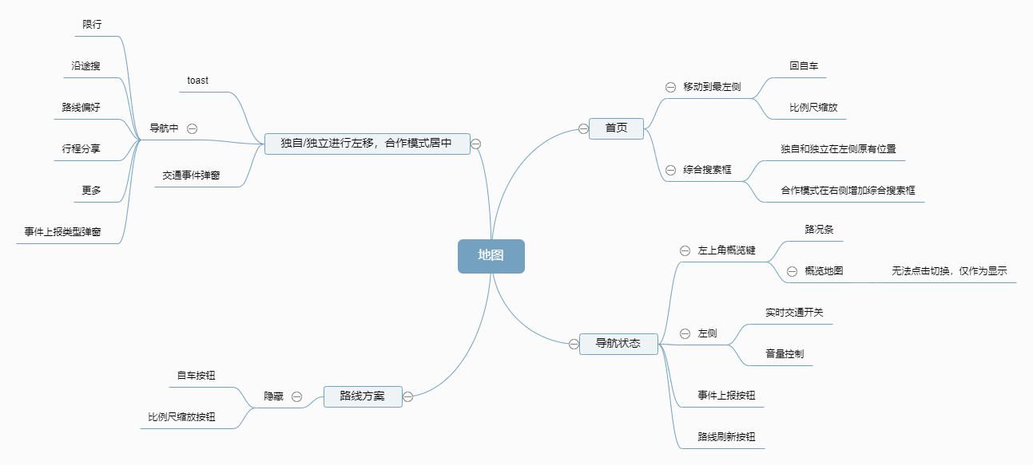

### 2.1.1首页变更

此部分为了满足27寸屏三种驾驶模式，且考虑到功能共通性，将首页的一些常用button变更到左侧或两侧均显示，且车标变更至接近驾舱物理中心点位置。

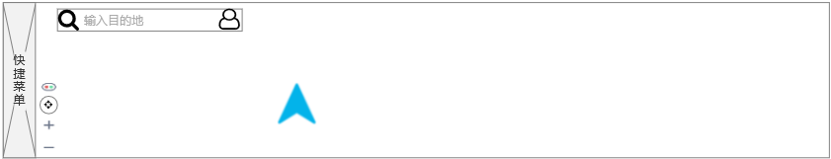

（图1）

1. 回自车：将回自车（视角切换）从最右侧变更到左侧，且任何显示回自车按钮的界面都需要变更至左侧（图1）。

【显示策略】

独自驾驶模式：变更至左侧。

独立驾驶模式：变更至左侧。

合作驾驶模式：两侧。

【交互策略】保持原有策略。

1. 比例尺缩放按钮：将比例尺缩放按钮从最右侧变更到左侧，且任何显示比例尺按钮的界面都需要变更至左侧（图1）。

【显示策略】

独自驾驶模式：变更至左侧。

独立驾驶模式：变更至左侧。

合作驾驶模式：两侧。

【交互策略】保持原有策略。

1. 尺级：尺级状态同步变更至左侧。

【显示策略】

独自驾驶模式：变更至左侧。

独立驾驶模式：变更至左侧。

合作驾驶模式：两侧。

【交互策略】保持原有尺级效果。

1. 综合搜索框：综合搜索框的设计符合左舵交互习惯，与综合搜索框尺寸一致的设置项保留原有设计，不做变更。

【显示策略】

独自驾驶模式：因符合左舵交互方式，不改变位置。

独立驾驶模式：因符合左舵交互方式，不改变位置。

合作驾驶模式：左侧搜索框不变，在右侧增加搜索框，保持与左侧尺寸一致，主界面其他button左右两侧一致且对称，见(图2)。

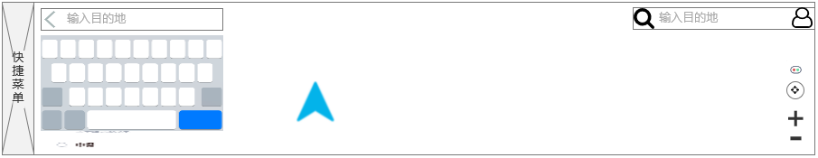

(图2)

*注：搜索框输入状态时，输入法键盘调起时应采用合理尺寸，需系统输入法配合此项。*

### 2.1.2路线方案界面

1. 路线方案页：路线方案界面的设计符合左舵交互习惯。

【显示策略】

独自驾驶模式：因符合左舵交互方式，不改变位置。

独立驾驶模式：因符合左舵交互方式，不改变位置。

合作驾驶模式：左侧方案界面不变，在右侧增加方案界面，保持与左侧尺寸一致。

1. 自车按钮：因为路线方案页时，关注点在路线及路线方案。

【显示策略】隐藏该按钮。

1. 比例尺缩放按钮：因为路线方案页时，关注点在路线及路线方案。

【显示策略】隐藏该按钮。

### 2.1.3导航页变更

1. 概览地图：删除右侧小地图，变更为概览地图

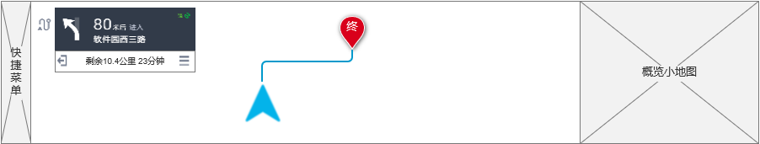

（图3）

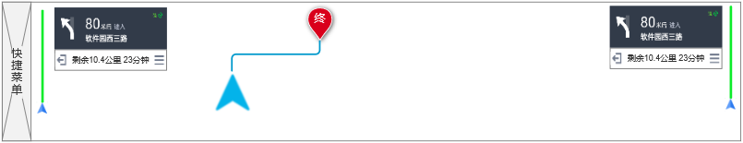

（图4）

1. 路况条：路况条转移至左侧，屏幕左侧边缘显示。

【显示策略】导航模式下

独自驾驶模式：屏幕左侧边缘显示，见（图5）。

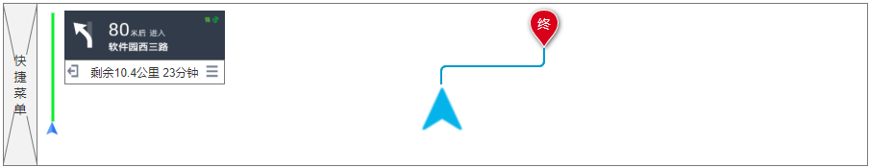

（图5）

独立驾驶模式：屏幕左侧边缘显示，见（图5）。

合作驾驶模式：显示在屏幕两侧边缘，见（图4）。

1. 路线概览按钮：默认在路线引导版左侧。

【显示策略】引导状态下常显。

独自驾驶模式：因符合左舵交互方式，不改变位置。

独立驾驶模式：因符合左舵交互方式，不改变位置。

合作驾驶模式：左侧概览按钮不变，在右侧屏幕边缘增加概览按钮，保持与左侧尺寸一致，见（图4）。

【交互策略】

引导状态下，可以控制：【路况条】的概览与导航视角切换。

适用范围：【独自驾驶模式】【独立驾驶模式】【合作驾驶模式】

1. 路线刷新按钮：默认在路线引导版左侧，触摸屏幕后显示。

【显示策略】

独自驾驶模式：因符合左舵交互方式，不改变位置。

独立驾驶模式：因符合左舵交互方式，不改变位置。

合作驾驶模式：左侧路线刷新按钮不变，在右侧屏幕边缘增加路线刷新按钮，保持与左侧尺寸一致，见（图7）。

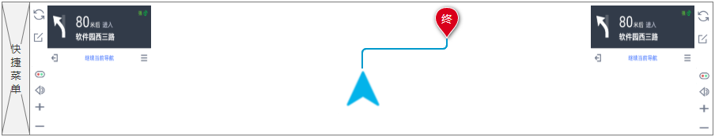

（图7）

【交互策略】

独自驾驶模式：触摸屏幕后显示在引导板左侧。

独立驾驶模式：触摸屏幕后显示在引导板左侧。

合作驾驶模式：触摸屏幕后显示在引导板左侧及右侧屏幕边缘，见图（7）。

1. 事件上报按钮：默认在路线引导版左侧，触摸屏幕后显示。

【显示策略】

独自驾驶模式：因符合左舵交互方式，不改变位置。

独立驾驶模式：因符合左舵交互方式，不改变位置。

合作驾驶模式：左侧事件上报按钮不变，在右侧屏幕边缘增加事件上报按钮，保持与左侧尺寸一致，见（图7）。

1. 实时交通按钮：首页实时交通按钮迁移至button聚合菜单内，导航中从聚合菜单中迁出，触摸屏幕后显示，与路线刷新、事件上报等显示策略相同，（见图7）。

【显示策略】

独自驾驶模式：因符合左舵交互方式，不改变位置。

独立驾驶模式：因符合左舵交互方式，不改变位置。

合作驾驶模式：左侧实时交通按钮不变，在右侧屏幕边缘增加实时交通按钮，保持与左侧尺寸一致，见（图7）。

1. 静音按钮：从屏幕右侧迁移至左侧，触摸屏幕后显示。

【显示策略】

独自驾驶模式：因符合左舵交互方式，不改变位置。

独立驾驶模式：因符合左舵交互方式，不改变位置。

合作驾驶模式：左侧静音按钮不变，在右侧屏幕边缘增加静音按钮，保持与左侧尺寸一致，见（图7）。

1. 比例尺缩放：从屏幕右侧迁移至左侧，触摸屏幕后显示。

【显示策略】

独自驾驶模式：因符合左舵交互方式，不改变位置。

独立驾驶模式：因符合左舵交互方式，不改变位置。

合作驾驶模式：左侧比例尺缩放不变，在右侧屏幕边缘增加比例尺缩放按钮，保持与左侧尺寸一致，见（图7）。

### 2.1.4导航中设置页变更

1. 弹窗显示策略：弹窗目前是居中显示，需要将弹窗根据不同的模式进行位置调整，见（图8）。

涉及共通功能：【沿途搜】【路线偏好】【行程分享】【更多】【主页交通事件信息】【事件上报的子类型】

【显示策略】

独自驾驶模式：需要符合左舵交互方式，居中改为偏左。

独立驾驶模式：需要符合左舵交互方式，居中改为偏左。

合作驾驶模式：左右显示引导信息，弹窗只居左显示即可，右侧不镜像。

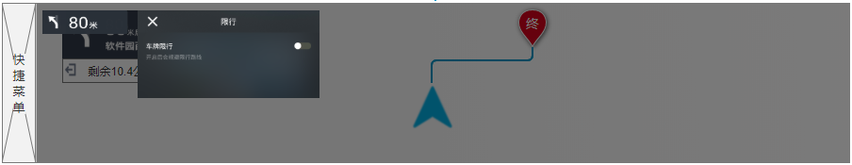

（图8）

1. toast：小黄条toast需要根据不同的模式进行位置调整。

【显示策略】

涉及共通功能：【路线刷新】【重算路】【限行提示】【静音提示】【事件反馈】【导航设置】等。

【显示策略】

独自驾驶模式：需要符合左舵交互方式，改为偏左。

独立驾驶模式：需要符合左舵交互方式，改为偏左。

合作驾驶模式：左右显示引导信息，**小黄条偏左显示，且在可操作范围内**。

1. 导航结束卡片：

【显示策略】

独自驾驶模式：与搜索框，POI详情等信息是共通显示。

独立驾驶模式：与搜索框，POI详情等信息是共通显示。

合作驾驶模式：左右均显示结束卡片信息。

## 2.2独自驾驶模式

此部分主要介绍一下独立驾驶模式时，HMI交互的一些逻辑，有些逻辑在HMI变更处有提及，将存在重复说明的情况，主要是从三种驾驶模式上进行一些强调及场景补充。

### 2.2.1首页交互

1. 回自车：

【显示策略】变更至左侧。

【交互策略】保持原有策略。

1. 比例尺缩放按钮：

【显示策略】变更至左侧。

【交互策略】保持原有策略。

1. 尺级：尺级状态同步变更至左侧。

【显示策略】变更至左侧，对齐方式请UI同学考虑。

【交互策略】保持原有尺级效果。

1. 综合搜索框：综合搜索框的设计符合左舵交互习惯。

【显示策略】

独自驾驶模式：因符合左舵交互方式，不改变位置。

### 2.2.2路线方案界面交互

1. 路线方案页：路线方案界面的设计符合左舵交互习惯。

【显示策略】

独自驾驶模式：因符合左舵交互方式，不改变位置。

1. 自车按钮：因为路线方案页时，关注点在路线及路线方案。

【显示策略】隐藏该按钮。

1. 比例尺缩放按钮：因为路线方案页时，关注点在路线及路线方案。

【显示策略】隐藏该按钮。

### 2.2.3导航页面交互

1. 路线概览按钮：

【交互策略】

引导状态下，可以控制：【路况条】的概览与导航视角切换。

适用范围：【独自驾驶模式】【独立驾驶模式】【合作驾驶模式】

1. 路线刷新按钮：默认在路线引导版左侧，触摸屏幕后显示。

【显示策略】

独自驾驶模式：因符合左舵交互方式，不改变位置。

【交互策略】

独自驾驶模式：触摸屏幕后显示在引导板左侧。

1. 事件上报按钮：默认在路线引导版左侧，触摸屏幕后显示。

【显示策略】

独自驾驶模式：因符合左舵交互方式，不改变位置。

【交互策略】

保留原有策略，单击弹出事件上报类型。

1. 实时交通按钮：首页实时交通按钮迁移至button聚合菜单内，导航中从聚合菜单中迁出，触摸屏幕后显示，与路线刷新、事件上报等显示策略相同。

【显示策略】

独自驾驶模式：因符合左舵交互方式，不改变位置。

1. 静音按钮：从屏幕右侧迁移至左侧，触摸屏幕后显示。

【显示策略】

独自驾驶模式：因符合左舵交互方式，不改变位置。

1. 比例尺缩放：从屏幕右侧迁移至左侧，触摸屏幕后显示。

【显示策略】

独自驾驶模式：因符合左舵交互方式，不改变位置。

### 2.2.4导航中设置页变更

1. 弹窗显示策略：弹窗目前是居中显示，需要将弹窗根据不同的模式进行位置调整。

涉及共通功能：【沿途搜】【路线偏好】【行程分享】【更多】【主页交通事件信息】【事件上报的子类型】

【显示策略】

独自驾驶模式：需要符合左舵交互方式，居中改为偏左。

1. toast：toast需要根据不同的模式进行位置调整。

【显示策略】

1. 涉及共通功能：【路线刷新】【重算路】【限行提示】【静音提示】【事件反馈】【导航设置】等。
2. 独自驾驶模式：需要符合左舵交互方式，改为偏左。
3. 导航结束卡片：

【显示策略】

独自驾驶模式：与搜索框，POI详情等信息是共通显示。

【交互策略】

保留原有交互方式。

### 2.2.5AR导航

1. AR导航显示分辨率为1280*720，因此显示只能占用屏幕较小范围。

【显示策略】

独自驾驶模式：显示在左侧位置，占用1280*720，剩余屏幕区域TBD

【交互策略】

参照MRD交互文档。

### 2.2.6巡航模式

1. 巡航模式下进行电子眼、路况、危险信息播报。

【显示策略】

独自自驾驶模式：左侧切边位置显示路况开关、回自车按钮位置替换为静音按钮、放大缩小地图。

【交互策略】

1. 触摸屏幕即退出巡航模式。
2. 语音退出巡航模式。
3. 切换后台退出巡航模式。
4. 巡航静音按钮与导航中静音按钮同步状态。

## 2.3独立驾驶模式

独立驾驶模式交互方式同独自驾驶模式，不做更多变更。

## 2.4合作驾驶模式

合作驾驶模式采用左右侧都显示地图button的方式，且A-B交互互斥，指令共通。显示区域分三部分，见（图9）。

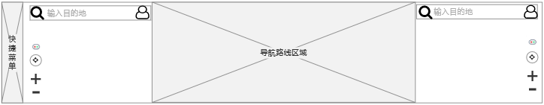

（图9）

### 2.4.1首页交互

1. 回自车：

【显示策略】左右两侧同时显示。

【交互策略】

1. 保持原有策略。
2. 左侧点击后右侧状态需同步。
3. 比例尺缩放按钮：

【显示策略】左右两侧同时显示。

【交互策略】保持原有策略。

1. 尺级：尺级状态同步显示。

【显示策略】左右两侧同时显示。

【交互策略】保持原有尺级效果。

1. 综合搜索框：

【显示策略】

综合搜索框左右两侧同时显示。

【交互策略】

1. 左侧单击后打开下拉菜单，右侧综合搜索框无反馈。
2. 右侧单击后打开下拉菜单，左侧收起，功能互斥。
3. 综合搜索框内的二级、三级、四级页面均需采用完全镜像逻辑，即：A侧在2-3-4级界面时，B侧同样显示。
4. 综合搜索与导航设置，同侧入口是互斥的。即：A点击综合搜索框或设置其中之一，则进入。

### 2.4.2路线方案界面交互

1. 路线方案页：

【显示策略】

合作驾驶模式：左侧方案界面不变，在右侧增加方案界面，保持与左侧尺寸一致且同时显示。

【交互策略】

1. 左侧方案界面打开时，右侧且同时显示。
2. 自车按钮：

【显示策略】

1. 因为路线方案页时，关注点在路线及路线方案，隐藏方案界面弹出侧的按钮。
2. 另一侧按钮不影响显示，且操作时不影响方案界面。
3. 比例尺缩放按钮：

【显示策略】

1. 因为路线方案页时，关注点在路线及路线方案，隐藏方案界面弹出侧的按钮。
2. 另一侧按钮不影响显示，且操作时不影响方案界面。

### 2.4.3导航页变更

1. 引导板：

【显示策略】

合作驾驶模式：引导板在地图左侧和右侧均显示，见（图4）。

【交互策略】

触摸地图时，左右侧引导板ETA信息处均显示“继续当前导航”，点击后返回导航状态，两侧状态一致。

1. 路况条：路况条两侧显示，屏幕边缘显示。

【显示策略】导航模式下

合作驾驶模式：显示在地图导航区域两侧。

1. 路线概览按钮：

【显示策略】引导状态下常显。

合作驾驶模式：左侧概览按钮不变，在右侧屏幕边缘增加概览按钮，保持与左侧尺寸一致，见（图4）。

【交互策略】

常显在引导状态下，可以控制：【路况条】的概览与导航视角切换。

1. 路线刷新按钮：默认在路线引导版左侧，触摸屏幕后显示。

【显示策略】

合作驾驶模式：左侧路线刷新按钮不变，在右侧屏幕边缘增加路线刷新按钮，保持与左侧尺寸一致，见（图7）。

【交互策略】

合作驾驶模式：触摸屏幕后显示在引导板左侧及右侧屏幕边缘，见图（7）。

1. 事件上报按钮：

【显示策略】

合作驾驶模式：左侧事件上报按钮不变，在右侧屏幕边缘增加事件上报按钮，保持与左侧尺寸一致，见（图7）。

【交互策略】

1. 左侧点击事件上报按钮时，右侧面板“继续当前导航”状态
2. 左侧点击某事件类型后，会封屏弹窗，右侧无法操作面板。
3. 左侧在事件类型菜单时，右侧点击“继续当前导航”，左侧收起，继续导航。
4. 左侧在事件类型菜单时，右侧点击“事件上报按钮”，右侧继承左侧的事件类型菜单。
5. 实时交通按钮：

【显示策略】

合作驾驶模式：左侧实时交通按钮不变，在右侧屏幕边缘增加实时交通按钮，保持与左侧尺寸一致，见（图7）。

【交互策略】

导航中点击屏幕后，显示实时交通按钮。左右两侧状态同步。

1. 静音按钮：

【显示策略】

合作驾驶模式：左侧静音按钮不变，在右侧屏幕边缘增加静音按钮，保持与左侧尺寸一致。

【交互策略】

导航中点击屏幕后，显示静音按钮。左右两侧状态同步。

1. 比例尺缩放：

【显示策略】

合作驾驶模式：左侧比例尺缩放不变，在右侧屏幕边缘增加比例尺缩放按钮，保持与左侧尺寸一致。

【交互策略】

导航中点击屏幕后，显示比例尺缩放。左右两侧状态同步。

### 2.4.4导航中设置页变更

1. 弹窗显示策略：

涉及共通功能：【沿途搜】【路线偏好】【行程分享】【更多】【主页交通事件信息】【事件上报的子类型】

【显示策略】

合作驾驶模式：左右显示引导信息，弹窗居左显示即可。

1. toast：toast需要根据不同的模式进行位置调整。

【显示策略】

涉及共通功能：【路线刷新】【重算路】【限行提示】【静音提示】【事件反馈】【导航设置】等。

【显示策略】

合作驾驶模式：左右显示引导信息，居左显示即可。

1. 导航结束卡片：

【显示策略】

合作驾驶模式：左右均显示结束卡片信息。

【交互策略】

1. 左侧点击推荐类，右侧无反馈。
2. 右侧点击推荐类，左侧无反馈。
3. 左侧在推荐分类界面，右侧点击某分类，左侧分类界面不刷新。
4. 某一侧点击导航后，另一侧同步状态结束导航卡片，点击动作侧进入路线规划页。

### 2.4.5AR导航

1. AR导航显示分辨率为1280*720，因此显示只能占用屏幕较小范围。

【显示策略】

独自驾驶模式：显示左侧位置，占用1280*720，剩余屏幕区域TBD

【交互策略】

参照MRD交互文档。

### 2.4.6巡航模式

1. 巡航模式下进行电子眼、路况、危险信息播报。

【显示策略】

合作驾驶模式：左右两侧切边位置显示路况开关，回自车按钮位置替换为静音按钮，放大缩小地图。

【交互策略】

1. 触摸屏幕即退出巡航模式。
2. 语音退出巡航模式。
3. 切换后台退出巡航模式。
4. 巡航静音按钮与导航中静音按钮同步状态。

# 数据需求

## 埋点需求

待补充。

## 日志需求

待补充

## 报表需求

待补充

# Q&A